Министерство науки и высшего образования Российской Федерации
Федеральное государственное бюджетное образовательное учреждение высшего образования
ТОМСКИЙ ГОСУДАРСТВЕННЫЙ УНИВЕРСИТЕТ СИСТЕМ УПРАВЛЕНИЯ И РАДИОЭЛЕКТРОНИКИ (ТУСУР)
Кафедра компьютерных систем в управлении и проектировании (КСУП)
РАЗРАБОТКА ПЛАГИНА «ТРУБНЫЙ ФЛАНЕЦ С ПАТРУБКОМ» ДЛЯ САПР «AUTODESK INVENTOR»
ПРОЕКТ СИСТЕМЫ
по дисциплине
«Основы разработки САПР» (ОРСАПР)
Выполнил:
студент гр. 583-1
______________ Варечкин М.С.
«___» _______________ 2026 г.
Руководитель:
к.т.н., доцент каф. КСУП
______________ Калентьев А.А.
«___» _______________ 2026 г.

Сокращения, обозначения, термины и определения
В настоящей работе применяют следующие термины с соответствующими определениями:
валидация – процесс проверки данных, введённых пользователем, на соответствие заданным критериям;
обёртка (Wrapper) – класс, инкапсулирующий вызовы программного интерфейса САПР и предоставляющий остальной программе упрощённые методы;
плагин – программный модуль (в настоящей работе – внешнее приложение), расширяющий функциональность САПР;
эскиз – плоский контур на рабочей плоскости, являющийся основой для создания трёхмерного элемента.
В настоящей работе применяют следующие сокращения и обозначения:
API – Application Programming Interface (программный интерфейс приложения);
COM – Component Object Model (компонентная объектная модель);
UML – Unified Modeling Language (унифицированный язык моделирования);
ООП – объектно-ориентированное программирование;
САПР – система автоматизированного проектирования;
ТЗ – техническое задание.
Оглавление
1 ОПИСАНИЕ САПР 4
1.1 Информация о выбранной САПР 4
1.2 Описание API 5
1.3 Обзор аналогов плагина 8
2 ОПИСАНИЕ ПРЕДМЕТА ПРОЕКТИРОВАНИЯ 11
3 ПРОЕКТ СИСТЕМЫ 14
3.1 Диаграмма классов 14
3.2 Макеты пользовательского интерфейса 25
Список использованных источников 29

1 ОПИСАНИЕ САПР

1.1 Информация о выбранной САПР
Система автоматизированного проектирования (САПР) – программный или программно-аппаратный комплекс, предназначенный для автоматизации создания, редактирования и документирования проектных решений: геометрических моделей, чертежей, расчётов [1].
Autodesk Inventor – профессиональная САПР компании Autodesk для механического проектирования, подготовки конструкторской документации и инженерного моделирования [2]. Основой работы в системе является параметрическое твердотельное моделирование: деталь строится из последовательности элементов (выдавливание, вращение, отверстия, массивы и др.), каждый из которых опирается на двумерный эскиз с заданными размерами и ограничениями. Благодаря этому модель можно изменить, не создавая её заново.
Основные возможности Autodesk Inventor:
- параметрическое трёхмерное моделирование деталей;
- проектирование сборок со связями между компонентами и проверкой интерференций;
- выпуск чертежей по видам трёхмерной модели;
- инженерные расчёты и моделирование: анализ напряжённо-деформированного состояния, динамическое моделирование;
- автоматизация проектирования: библиотеки стандартных компонентов, генераторы и калькуляторы, язык iLogic и программный интерфейс (API).
Прямыми аналогами Autodesk Inventor, предназначенными для трёхмерного параметрического проектирования в машиностроении, являются КОМПАС-3D [4], SOLIDWORKS [5] и T-FLEX CAD [6]. Все три системы позволяют создавать параметрические модели деталей и сборок, выпускать чертежи и имеют собственные программные интерфейсы для разработки приложений.
Выбор САПР Autodesk Inventor определён заказчиком в техническом задании [3]: плагин разрабатывается для версии Inventor 2025. Дополнительными аргументами в пользу этого выбора являются документированный программный интерфейс, доступный по технологии COM из любого языка платформы .NET, а также доступность образовательной лицензии на время разработки.

1.2 Описание API
API – набор классов, методов, свойств и констант, с помощью которых сторонняя программа может управлять другой программой и получать доступ к её данным. Inventor API построен по технологии COM и представляет собой иерархию объектов, корнем которой является объект Application [7].
Структура используемой части объектной модели показана на рисунке 1.1. Объект Application предоставляет доступ к коллекции открытых документов Documents. Документ детали PartDocument содержит определение компонента PartComponentDefinition, через которое доступны рабочие плоскости (WorkPlanes), рабочие оси (WorkAxes), эскизы (PlanarSketches) и элементы детали (PartFeatures), в частности выдавливания (ExtrudeFeatures) и круговые массивы (CircularPatternFeatures). Вспомогательные геометрические объекты, например точки, создаются с помощью TransientGeometry, а временные коллекции объектов – с помощью TransientObjects.
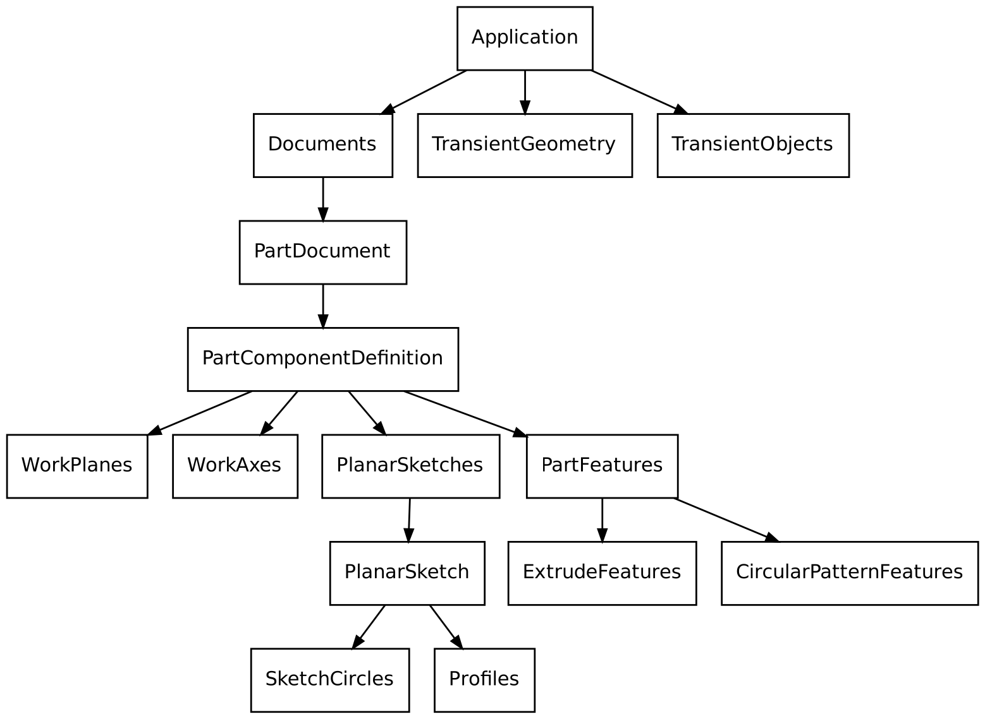
Рисунок 1.1 – Структура объектной модели Inventor API (используемая часть)
В соответствии с ТЗ [3] плагин реализуется как внешнее приложение на платформе .NET Framework 4.7.2. Для работы с API в проект добавляется ссылка на сборку взаимодействия Autodesk.Inventor.Interop.dll, входящую в состав Inventor. Порядок подключения к САПР и создания детали:
1. подключение к уже запущенному экземпляру Inventor вызовом Marshal.GetActiveObject("Inventor.Application") [8];
2. если экземпляр не найден (возникает исключение COMException), запуск нового: Activator.CreateInstance(Type.GetTypeFromProgID("Inventor.Application")) с последующей установкой свойства Visible в значение true;
3. создание документа детали вызовом Documents.Add с типом документа kPartDocumentObject.
Следует учитывать, что все линейные размеры в Inventor API задаются в сантиметрах независимо от единиц, выбранных в документе, а углы – в радианах. Поэтому в обёртке API предусмотрен перевод миллиметров в сантиметры (умножение на 0,1).
Классы Inventor API, которые будут использованы при реализации плагина, приведены в таблицах 1.1 и 1.2. В таблицах перечислены только те элементы, которые необходимы для построения трубного фланца: создание детали, эскизов, окружностей, выдавливаний и кругового массива.
Таблица 1.1 – Используемые свойства классов Inventor API
Название | Тип данных | Описание
Application
Documents | Documents | Коллекция открытых документов Inventor
TransientGeometry | TransientGeometry | Объект, содержащий методы создания временной геометрии (точек, векторов)
TransientObjects | TransientObjects | Объект для создания временных коллекций объектов
Visible | bool | Определяет, отображается ли окно Inventor на экране
PartDocument
ComponentDefinition | PartComponentDefinition | Определение компонента детали, через которое доступны плоскости, эскизы и элементы
PartComponentDefinition
WorkPlanes | WorkPlanes | Коллекция рабочих плоскостей (элемент с индексом 3 – плоскость XY)
WorkAxes | WorkAxes | Коллекция рабочих осей (элемент с индексом 3 – ось Z)
Sketches | PlanarSketches | Коллекция плоских эскизов детали
Features | PartFeatures | Коллекция элементов детали
PartFeatures
ExtrudeFeatures | ExtrudeFeatures | Коллекция элементов выдавливания
CircularPatternFeatures | CircularPatternFeatures | Коллекция круговых массивов
PlanarSketch
SketchCircles | SketchCircles | Коллекция окружностей эскиза
Profiles | Profiles | Коллекция профилей (замкнутых контуров) эскиза

Таблица 1.2 – Используемые методы классов Inventor API
Название | Входные параметры | Тип возвращаемых данных | Описание
Documents
Add | DocumentTypeEnum DocumentType, string TemplateFileName, bool CreateVisible | Document | Создаёт документ заданного типа (kPartDocumentObject – деталь)
WorkPlanes
Item | int Index | WorkPlane | Возвращает рабочую плоскость по индексу
PlanarSketches
Add | object PlanarEntity | PlanarSketch | Создаёт эскиз на указанной плоскости
TransientGeometry
CreatePoint2d | double X, double Y | Point2d | Создаёт двумерную точку (координаты в сантиметрах)
SketchCircles
AddByCenterRadius | Point2d Center, double Radius | SketchCircle | Создаёт окружность по центру и радиусу
Profiles
AddForSolid | — | Profile | Создаёт профиль для твердотельного элемента из замкнутых контуров эскиза
ExtrudeFeatures
CreateExtrudeDefinition | Profile Profile, PartFeatureOperationEnum Operation | ExtrudeDefinition | Создаёт определение выдавливания (kJoinOperation – объединение, kCutOperation – вырез)
Add | ExtrudeDefinition Definition | ExtrudeFeature | Создаёт элемент выдавливания по определению
ExtrudeDefinition
SetDistanceExtent | double Distance, PartFeatureExtentDirectionEnum Direction | void | Задаёт выдавливание на заданное расстояние в указанном направлении
SetThroughAllExtent | PartFeatureExtentDirectionEnum Direction | void | Задаёт выдавливание «через всё»
TransientObjects
CreateObjectCollection | — | ObjectCollection | Создаёт пустую коллекцию объектов
ObjectCollection
Add | object Item | void | Добавляет в коллекцию объект (элемент, повторяемый массивом)
CircularPatternFeatures
Add | ObjectCollection ParentFeatures, object AxisEntity, bool NaturalAxisDirection, object Count, object Angle | CircularPatternFeature | Создаёт круговой массив элементов вокруг оси с заданными количеством и углом

1.3 Обзор аналогов плагина
Аналоги плагина «Трубный фланец с патрубком» рассмотрены в этом пункте. Прямыми аналогами по назначению являются средства получения моделей фланцев в самом Inventor, косвенным – генераторы компонентов Design Accelerator.
Аналог 1 – библиотека Content Center в составе Autodesk Inventor [9]. Content Center – встроенная библиотека стандартных деталей и элементов (крепёж, профили, детали валов и др.), из которой компоненты вставляются в модель выбором типоразмера [9]. Среди компонентов есть фланцы трубопроводов по ряду зарубежных стандартов. Общая функциональность с плагином: результатом является трёхмерная модель фланца в Inventor. Отличия: размеры выбираются из таблиц стандарта, а не вводятся произвольно, поэтому для получения нестандартного типоразмера нужно дорабатывать библиотеку; значения не проверяются пользовательским интерфейсом на взаимное соответствие.

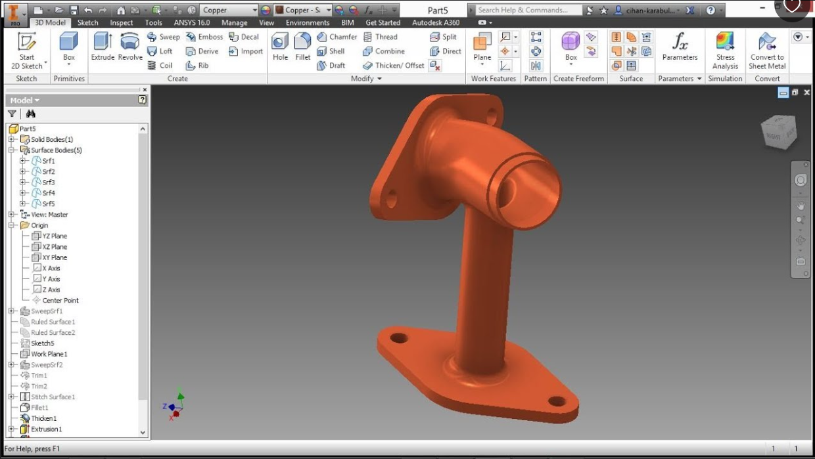
Рисунок 1.2 – Библиотека Content Center в Autodesk Inventor [9]
Аналог 2 – Parametric Flange Library UNI EN 1092-1 для Inventor 2024 [10]. Библиотека содержит параметрические модели плоского и глухого фланцев, реализованные средствами iPart и iLogic, для условных проходов от DN10 до DN600 и давлений PN6–PN40; в числе изменяемых параметров указаны DN, PN, наружный и внутренний диаметры, расположение отверстий, толщина, материал и масса. Общая функциональность: параметрическая модель фланца в Inventor с настраиваемыми диаметрами и толщиной. Отличия: размеры привязаны к стандарту EN 1092-1 и таблице DN/PN; патрубок не моделируется; библиотека поставляется набором файлов, а не отдельным приложением с вводом значений и валидацией.
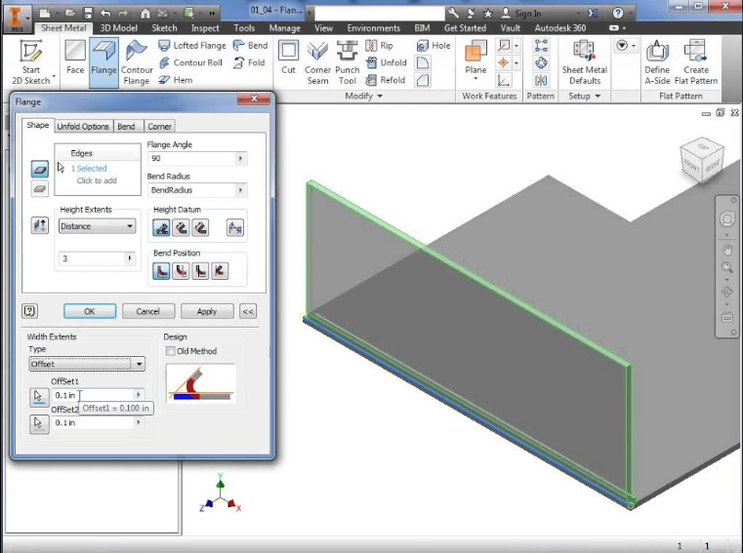
Рисунок 1.3 – Параметры фланца в Parametric Flange Library [10]
Аналог 3 (косвенный) – Design Accelerator в составе Autodesk Inventor [11]. Design Accelerator – набор генераторов компонентов и инженерных калькуляторов; по результатам расчёта в модель вставляется готовая геометрия (передачи, валы, болтовые соединения и др.) [11]. Сходство с плагином: компонент строится автоматически по значениям, введённым в диалоговом окне, а при ошибке в данных продолжить работу до её исправления нельзя. Отличия: другая предметная область (расчёт и подбор элементов машин), нет генератора фланцев с патрубком произвольных размеров.

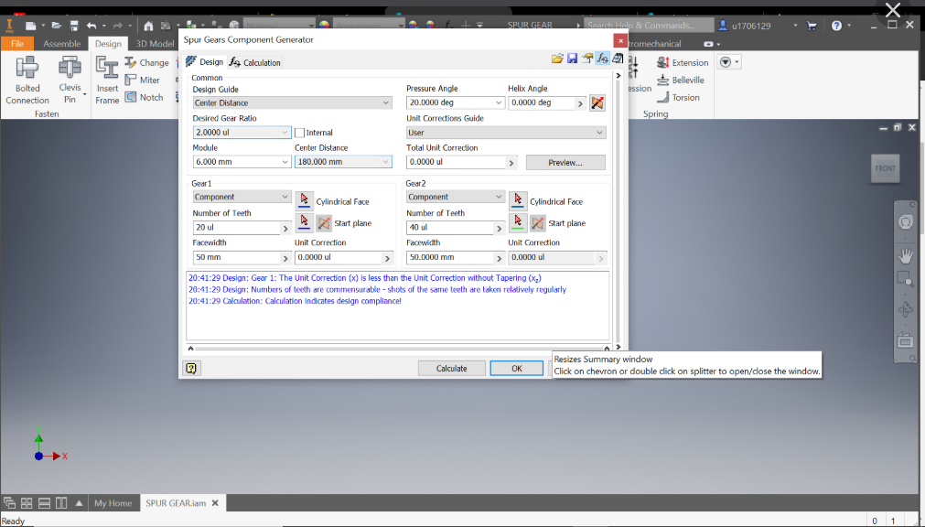
Рисунок 1.4 – Диалоговое окно генератора Design Accelerator [11]
Таким образом, существующие решения опираются на стандартные ряды типоразмеров. Разрабатываемый плагин дополняет их возможностью задать произвольные размеры в допустимых диапазонах, автоматически проверить их согласованность и построить фланец с патрубком одной операцией.

2 ОПИСАНИЕ ПРЕДМЕТА ПРОЕКТИРОВАНИЯ
Трубный фланец – деталь трубопровода в виде диска с крепёжными отверстиями, предназначенная для разъёмного соединения труб между собой и с арматурой с помощью болтового или шпилечного соединения [12]. В настоящей работе моделируется стальной фланец типа 11 (приварной встык) по ГОСТ 33259-2015 [12], предмет проектирования и его параметры определены в ТЗ [3]. Фланец состоит из опорного диска с крепёжными отверстиями и цилиндрического патрубка, который привариваются к трубе.
Деталь является телом вращения и образована соосными цилиндрами: диском диаметром D и толщиной M, патрубком наружным диаметром D₁ и общей длиной L, отсчитываемой от торца диска. Через деталь проходит сквозное отверстие диаметром d. В диске равномерно по окружности диаметром D_{c} расположены 10 крепёжных отверстий диаметром d₁. Чертёж детали с обозначением размеров приведён на рисунке 2.1.
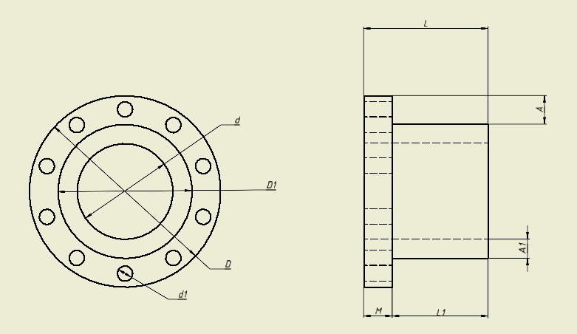
Рисунок 2.1 – Чертёж трубного фланца с патрубком
Параметры модели делятся на изменяемые (вводятся пользователем), вычисляемые и постоянные. Изменяемые параметры и диапазоны их значений в миллиметрах приведены в таблице 2.1. Размер не может быть равен нулю или быть отрицательным; диапазоны выбраны с учётом реальных размеров трубных фланцев.
Таблица 2.1 – Изменяемые параметры
Обозначение | Наименование | Диапазон значений, мм
d | Внутренний проходной диаметр патрубка | от 15 до 100
A₁ | Толщина стенки патрубка | от 2 до 10
D | Внешний диаметр фланца | от 60 до 250
L | Общая длина детали | от 30 до 50
M | Толщина диска фланца | от 5 до 40
d₁ | Диаметр крепёжного отверстия | от 5 до 20

Вычисляемые параметры не вводятся пользователем и определяются по формулам. Внешний диаметр патрубка вычисляют по формуле:
$D_{1}=d+2A_{1}$ (2.1)
где D₁ – внешний диаметр патрубка, мм;
d – внутренний диаметр патрубка, мм;
A₁ – толщина стенки патрубка, мм.
Диаметр окружности центров крепёжных отверстий:
$D_{c}=\frac{D+D_{1}}{2}$ (2.2)
где D_{c} – диаметр окружности центров крепёжных отверстий, мм;
D – внешний диаметр фланца, мм.
Угловой шаг крепёжных отверстий:
$a=\frac{360°}{n}$ (2.3)
где a – угловой шаг, градус;
n – количество крепёжных отверстий.
Ширина кольцевого пояса фланца:
$A=\frac{D-D_{1}}{2}$ (2.4)
где A – ширина кольцевого пояса фланца, мм.
Длина патрубка:
$L_{1}=L-M$ (2.5)
где L₁ – длина патрубка, мм;
L – общая длина детали, мм;
M – толщина диска фланца, мм.
Постоянные параметры приведены в таблице 2.2.
Таблица 2.2 – Постоянные параметры
Обозначение | Наименование | Значение
n | Количество крепёжных отверстий | 10
c | Минимальная перемычка: наименьшее расстояние от крепёжного отверстия до патрубка, до внешнего края фланца и до соседнего отверстия | 2 мм

Значения параметров должны удовлетворять следующим условиям, которые проверяются при каждом изменении любого параметра и при построении модели. Внешний диаметр патрубка меньше внешнего диаметра фланца:
$D_{1}<D$ (2.6)
Толщина диска меньше общей длины детали:
$M<L$ (2.7)
Крепёжное отверстие не пересекает патрубок:
$D_{c}-d_{1}≥D_{1}+2c$ (2.8)
Крепёжное отверстие не выходит за внешний край фланца:
$D_{c}+d_{1}≤D-2c$ (2.9)
Соседние крепёжные отверстия не пересекаются:
$D_{c}·sin\left(\frac{180°}{n}\right)≥d_{1}+c$ (2.10)
где c – минимальная перемычка, мм;
n – количество крепёжных отверстий.
При подстановке формул (2.1) и (2.2) условия (2.8) и (2.9) приводят к одному ограничению: ширина кольцевого пояса A должна быть не меньше суммы d₁ и 2c. Условия проверяются отдельно, чтобы пользователь получал точное сообщение о том, какое именно ограничение нарушено.
Из условий (2.6), (2.8)–(2.10) следует нижняя граница внешнего диаметра фланца:
$D≥max\left(D_{1}+2d_{1}+4c; \frac{2\left(d_{1}+c\right)}{sin\left(\frac{180°}{n}\right)}-D_{1}\right)$ (2.11)
Таким образом, в проектируемой системе есть две группы зависимых параметров: толщина диска M и общая длина L (условие (2.7)), а также внешний диаметр D и параметры d, A₁, d₁ (формула (2.11)). Изменение одного из параметров группы меняет допустимый диапазон остальных. Например, при толщине диска 35 мм допустимая длина детали лежит в диапазоне от 35 мм (не включая) до 50 мм; при внутреннем диаметре 50 мм, толщине стенки 5 мм и диаметре отверстия 10 мм внешний диаметр фланца может принимать значения от 88 до 250 мм.
Принятые упрощения: патрубок моделируется цилиндром без конического перехода воротника; уплотнительная поверхность и фаски не моделируются; соответствие вводимых размеров табличным значениям стандарта не контролируется.

3 ПРОЕКТ СИСТЕМЫ

3.1 Диаграмма классов
UML (Unified Modeling Language) – унифицированный язык графического описания объектных моделей. Диаграмма классов UML показывает статическую структуру системы: классы с их атрибутами и операциями, а также связи между классами [13]. На диаграммах далее используются следующие связи: композиция (закрашенный ромб у класса-владельца) – объект-часть существует только вместе с объектом-владельцем; использование (пунктирная линия со стрелкой) – класс применяет другой класс, не владея им; реализация (пунктирная линия с полым треугольником) – класс реализует интерфейс; наследование (сплошная линия с полым треугольником) – класс является потомком другого класса.
В соответствии с ТЗ [3] плагин является внешним приложением, которое запускает Inventor или подключается к уже запущенному экземпляру, поэтому выбран вариант архитектуры «запуск САПР из плагина». Плагин имеет шесть изменяемых параметров с разными диапазонами, часть из которых зависит друг от друга, поэтому параметры хранятся не в одном классе с шестью свойствами и шестью наборами методов проверки, а в виде коллекции объектов класса Parameter, для идентификации которых используется перечисление ParameterType. Это снижает дублирование кода и позволяет добавлять параметры без изменения существующих классов.
Решение состоит из трёх проектов:
- Model – бизнес-логика: параметры, их диапазоны, вычисляемые величины и проверки. Проект не зависит ни от Inventor, ни от Windows Forms, поэтому его можно покрыть модульными тестами, как требует ТЗ;
- PipeFlangePlugin (View) – пользовательский интерфейс на Windows Forms;
- Wrapper – обёртка API Inventor (InventorWrapper) и класс построения модели (PipeFlangeBuilder).
Общая диаграмма классов с указанием проектов приведена на рисунке 3.1, детальные диаграммы проектов Model и Wrapper – на рисунках 3.2 и 3.3.

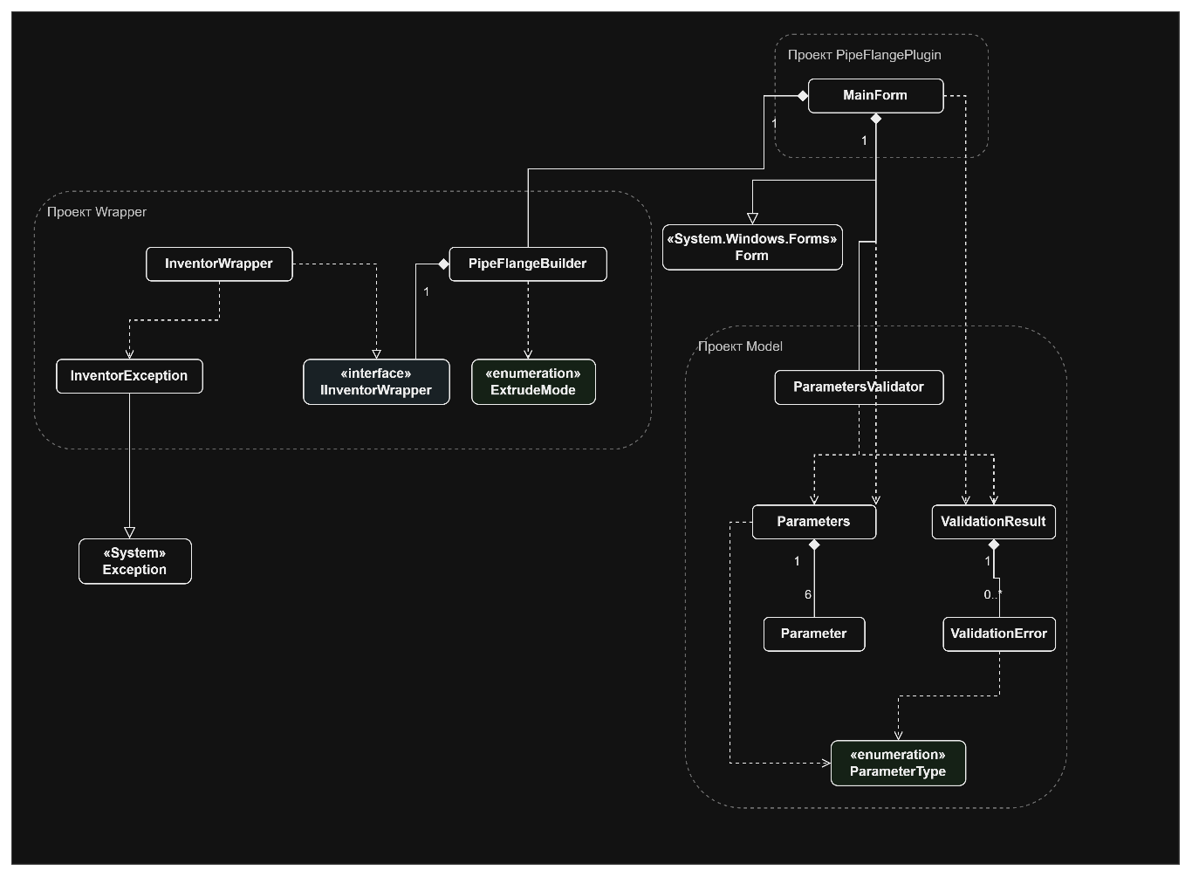
Рисунок 3.1 – Общая диаграмма классов

Словесное описание связей. Класс MainForm наследуется от Form, композирует объект Parameters и объект PipeFlangeBuilder (они создаются и уничтожаются вместе с формой) и использует ParametersValidator для проверки введённых значений. Класс Parameters композирует шесть объектов Parameter, хранящихся в словаре с ключом ParameterType. Статический класс ParametersValidator использует Parameters и создаёт объект ValidationResult, который композирует ноль или более объектов ValidationError; каждая ошибка хранит перечень затронутых параметров ParameterType, чтобы форма знала, какие поля подсветить.

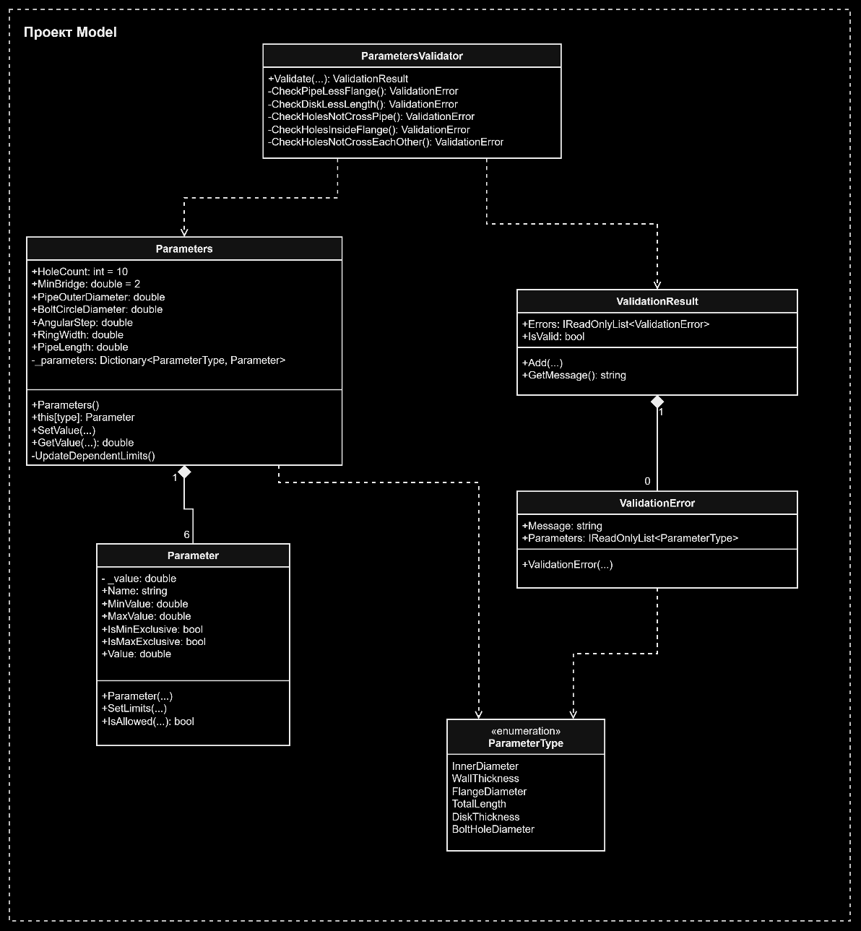
Рисунок 3.2 – Диаграмма классов проекта Model

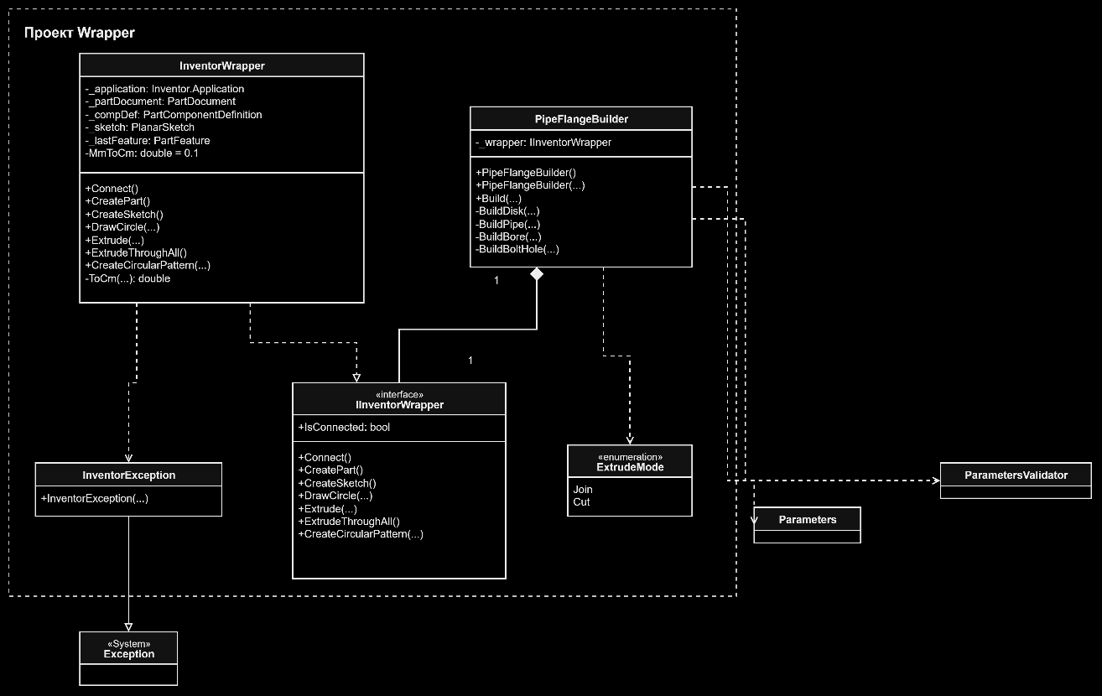
Рисунок 3.3 – Диаграмма классов проекта Wrapper

Класс PipeFlangeBuilder использует Parameters, ParametersValidator и перечисление ExtrudeMode и композирует объект, реализующий интерфейс IInventorWrapper. Выделение интерфейса позволяет при тестировании подменять обёртку заглушкой и проверять последовательность построения без запуска Inventor. Класс InventorWrapper реализует IInventorWrapper; при сбоях COM-вызовов он генерирует исключение InventorException, унаследованное от Exception.
Последовательность построения модели, реализуемая классом PipeFlangeBuilder через методы обёртки, приведена в таблице 3.1. Все линейные размеры передаются в обёртку в миллиметрах, перевод в сантиметры выполняется внутри InventorWrapper.
Таблица 3.1 – Последовательность построения модели
Этап построения | Вызовы обёртки | Результат
Подключение к САПР и создание детали | Connect(); CreatePart() | Пустой документ детали
Диск фланца | CreateSketch(); DrawCircle(0, 0, D); Extrude(M, Join) | Цилиндр диаметром D и высотой M
Патрубок | CreateSketch(); DrawCircle(0, 0, D1); Extrude(L, Join) | Цилиндр диаметром D1 и длиной L, соосный диску
Сквозное отверстие | CreateSketch(); DrawCircle(0, 0, d); ExtrudeThroughAll() | Сквозной канал диаметром d
Крепёжное отверстие | CreateSketch(); DrawCircle(Dc/2, 0, d1); Extrude(M, Cut) | Одно отверстие диаметром d1 в диске
Круговой массив | CreateCircularPattern(n) | 10 отверстий с шагом 36°

Описание элементов классов приведено в таблицах 3.2–3.18. Для интерфейса IInventorWrapper состав членов совпадает с составом общедоступных членов класса InventorWrapper.
Таблица 3.2 – Свойства и поля класса MainForm
Название | Тип данных | Описание
_parameters | Parameters | Хранит параметры модели
_builder | PipeFlangeBuilder | Строитель модели
_inputs | Dictionary<ParameterType, TextBox> | Соответствие параметров и полей ввода
_errorProvider | ErrorProvider | Выводит значок ошибки рядом с полем

Таблица 3.3 – Методы класса MainForm
Название | Входные параметры | Тип возвращаемых данных | Описание
MainForm | — | — | Конструктор: создаёт элементы формы, задаёт значения по умолчанию
OnParameterTextChanged | object sender, EventArgs e | void | Обработчик изменения текста поля: разбор числа, запись значения в Parameters, повторная проверка
UpdateLimitLabels | — | void | Обновляет подписи допустимых диапазонов
UpdateCalculatedLabels | — | void | Пересчитывает и выводит D1, Dc, A и L1
HighlightErrors | ValidationResult result | void | Подсвечивает поля с ошибками, выводит сообщение в строке состояния
BuildButton_Click | object sender, EventArgse | void | Проверяет данные и запускает построение
ShowError | string message | void | Выводит окно «Ошибка построения»

Таблица 3.4 – Свойства и поля класса Parameter
Название | Тип данных | Описание
MinValue | double | Нижняя граница допустимого диапазона
MaxValue | double | Верхняя граница допустимого диапазона
IsMinExclusive | bool | Признак строгого неравенства для нижней границы
IsMaxExclusive | bool | Признак строгого неравенства для верхней границы
V  alue | double | Возвращает и задаёт значение; при выходе за диапазон генерирует ArgumentOutOfRangeException

Таблица 3.5 – Методы класса Parameter
Название | Входные параметры | Тип возвращаемых данных | Описание
Parameter | string name, double min, double max | — | Конструктор: задаёт название и диапазон
SetLimits | double min, bool isMinExclusive, double max, bool isMaxExclusive | void | Изменяет границы допустимого диапазона
IsAllowed | double value | bool | Проверяет, входит ли значение в текущий диапазон

Таблица 3.6 – Свойства и поля класса Parameters
Название | Тип данных | Описание
HoleCount | int | Количество крепёжных отверстий (константа, 10)
MinBridge | double | Минимальная перемычка c, мм (константа, 2)
PipeOuterDiameter | double | Возвращает D1, вычисляемый по формуле (2.1)
BoltCircleDiameter | double | Возвращает Dc по формуле (2.2)
AngularStep | double | Возвращает угловой шаг a по формуле (2.3)
RingWidth | double | Возвращает ширину пояса A по формуле (2.4)
PipeLength | double | Возвращает длину патрубка L1 по формуле (2.5)
this[ParameterType type] | Parameter | Индексатор: возвращает объект параметра
_parameters | Dictionary<ParameterType, Parameter> | Словарь изменяемых параметров

Таблица 3.7 – Методы класса Parameters
Название | Входные параметры | Тип возвращаемых данных | Описание
Parameters | — | — | Конструктор: создаёт шесть параметров с диапазонами из ТЗ и значениями по умолчанию
SetValue | ParameterType type, double value | void | Устанавливает значение и пересчитывает диапазоны зависимых параметров
GetValue | ParameterType type | double | Возвращает значение параметра
UpdateDependentLimits | — | void | Пересчитывает допустимые диапазоны M, L по условию (2.7) и D по формуле (2.11)

Таблица 3.8 – Методы статического класса ParametersValidator
Название | Входные параметры | Тип возвращаемых данных | Описание
Validate | Parameters parameters | ValidationResult | Выполняет все проверки допустимости и возвращает результат
CheckPipeLessFlange | Parameters parameters | ValidationError | Проверяет условие (2.6); возвращает null, если условие выполнено
CheckDiskLessLength | Parameters parameters | ValidationError | Проверяет условие (2.7)
CheckHolesNotCrossPipe | Parameters parameters | ValidationError | Проверяет условие (2.8)
CheckHolesInsideFlange | Parameters parameters | ValidationError | Проверяет условие (2.9)
CheckHolesNotCrossEachOther | Parameters parameters | ValidationError | Проверяет условие (2.10)

Таблица 3.9 – Свойства и поля класса ValidationResult
Название | Тип данных | Описание
Errors | IReadOnlyList<ValidationError> | Список найденных ошибок
IsValid | bool | Возвращает true, если ошибок нет

Таблица 3.10 – Методы класса ValidationResult
Название | Входные параметры | Тип возвращаемых данных | Описание
Add | ValidationError error | void | Добавляет ошибку в список
GetMessage | — | string | Возвращает текст всех ошибок для вывода пользователю

Таблица 3.11 – Свойства и поля класса ValidationError
Название | Тип данных | Описание
Message | string | Текст сообщения об ошибке
Parameters | IReadOnlyList<ParameterType> | Параметры, значения которых нужно изменить

Таблица 3.12 – Методы класса ValidationError
Название | Входные параметры | Тип возвращаемых данных | Описание
ValidationError | string message, params ParameterType[] parameters | — | Конструктор

Таблица 3.13 – Значения перечислений ParameterType и ExtrudeMode
Название | Обозначение | Описание
ParameterType
InnerDiameter | d | Внутренний диаметр патрубка
WallThickness | A1 | Толщина стенки патрубка
FlangeDiameter | D | Внешний диаметр фланца
TotalLength | L | Общая длина детали
DiskThickness | M | Толщина диска фланца
BoltHoleDiameter | d1 | Диаметр крепёжного отверстия
ExtrudeMode
Join | — | Операция объединения с существующим телом
Cut | — | Операция выреза

Таблица 3.14 – Свойства и поля класса InventorWrapper (интерфейса IInventorWrapper)
Название | Тип данных | Описание
IsConnected | bool | Показывает, установлено ли подключение к Inventor
_application | Inventor.Application | Объект приложения Inventor
_partDocument | PartDocument | Документ создаваемой детали
_compDef | PartComponentDefinition | Определение компонента детали
_sketch | PlanarSketch | Текущий эскиз
_lastFeature | PartFeature | Последний созданный элемент (для массива)
MmToCm | double | Коэффициент перевода миллиметров в сантиметры (0,1)

Таблица 3.15 – Методы класса InventorWrapper (интерфейса IInventorWrapper)
Название | Входные параметры | Тип возвращаемых данных | Описание
Connect | — | void | Подключается к запущенному Inventor, при его отсутствии запускает новый экземпляр
CreatePart | — | void | Создаёт документ детали
CreateSketch | — | void | Создаёт эскиз на плоскости XY
DrawCircle | double x, double y, double diameter | void | Строит окружность в текущем эскизе (размеры в мм)
Extrude | double depth, ExtrudeMode mode | void | Выдавливает профиль текущего эскиза на глубину depth в положительном направлении
ExtrudeThroughAll | — | void | Вырезает профиль текущего эскиза через всю деталь
CreateCircularPattern | int count | void | Создаёт круговой массив последнего элемента вокруг оси Z на 360°
ToCm | double valueMm | double | Переводит значение из миллиметров в сантиметры

Таблица 3.16 – Свойства и поля класса PipeFlangeBuilder
Название | Тип данных | Описание
_wrapper | IInventorWrapper | Обёртка API САПР

Таблица 3.17 – Методы класса PipeFlangeBuilder
Название | Входные параметры | Тип возвращаемых данных | Описание
PipeFlangeBuilder | — | — | Конструктор по умолчанию: создаёт InventorWrapper
PipeFlangeBuilder | IInventorWrapper wrapper | — | Конструктор с внедрением обёртки (для тестов)
Build | Parameters parameters | void | Проверяет параметры валидатором и выполняет построение; при ошибках генерирует ArgumentException
BuildDisk | Parameters parameters | void | Строит диск фланца
BuildPipe | Parameters parameters | void | Строит патрубок
BuildBore | Parameters parameters | void | Вырезает сквозное отверстие
BuildBoltHole | Parameters parameters | void | Вырезает крепёжное отверстие и строит круговой массив

Таблица 3.18 – Методы класса InventorException
Название | Входные параметры | Тип возвращаемых данных | Описание
InventorException | string message, Exception inner | — | Конструктор: сообщение и исходное исключение COM

3.2 Макеты пользовательского интерфейса
Пользовательский интерфейс реализуется на Windows Forms [14] в виде одного главного окна MainForm. На форме размещены:
- группа «Параметры фланца» – шесть полей ввода TextBox; рядом с каждым полем указаны обозначение и название параметра, единица измерения (мм) и допустимый диапазон значений;
- группа «Расчётные параметры» – поля только для чтения с величинами D₁, D_{c}, A и L₁, а также справочная строка с постоянными параметрами;
- область с эскизом детали и обозначениями параметров, совпадающими с подписями полей;
- кнопка «Построить» и строка состояния для сообщений.
При запуске в полях ввода отображаются значения по умолчанию, приведённые в таблице 3.19; они удовлетворяют всем условиям допустимости. Макет окна показан на рисунке 3.4.
Таблица 3.19 – Значения параметров по умолчанию
Обозначение | Наименование | Значение, мм | Диапазон, мм
d | Внутренний диаметр патрубка | 50 | от 15 до 100
A₁ | Толщина стенки патрубка | 5 | от 2 до 10
D | Внешний диаметр фланца | 150 | от 60 до 250
L | Общая длина детали | 40 | от 30 до 50
M | Толщина диска фланца | 15 | от 5 до 40
d₁ | Диаметр крепёжного отверстия | 10 | от 5 до 20

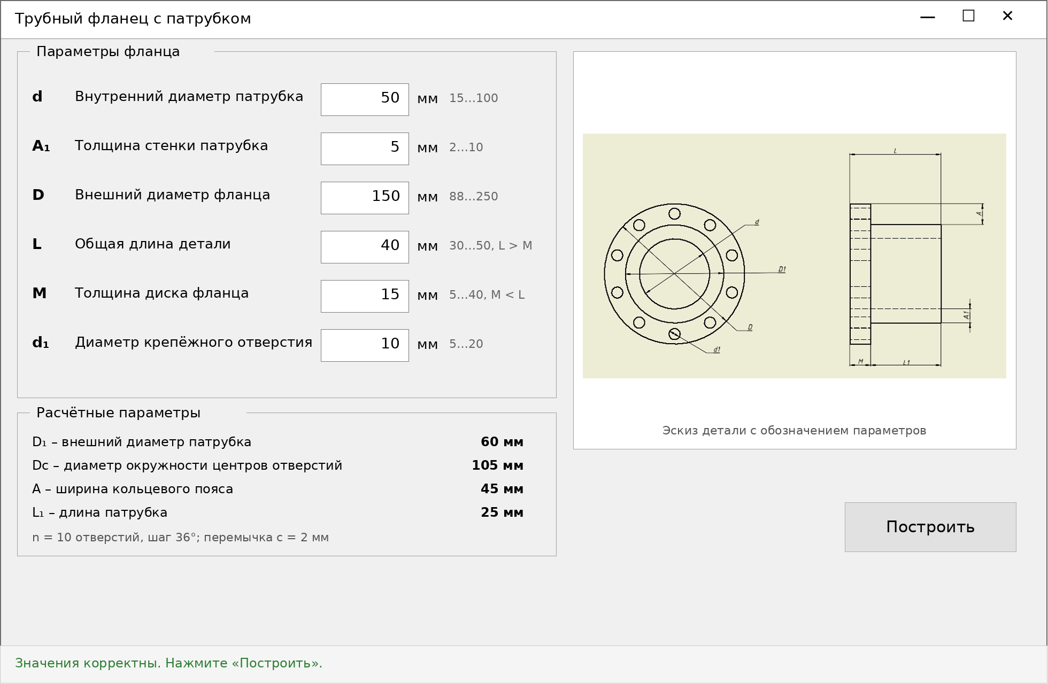
Рисунок 3.4 – Главное окно плагина при запуске (значения по умолчанию)
Значения проверяются при каждом изменении текста в поле. Если введено не число, значение выходит за допустимый диапазон или нарушается одно из условий допустимости, поле выделяется красным фоном, рядом с ним показывается значок ошибки, подпись диапазона окрашивается в красный цвет, а в строке состояния выводится перечень полей с ошибками. Допустимые диапазоны зависимых параметров пересчитываются: на рисунке 3.5 при внешнем диаметре патрубка 60 мм и диаметре отверстия 10 мм минимально допустимое значение D равно 88 мм, а при толщине диска 35 мм длина L должна быть больше 35 мм. Дробные значения можно вводить через запятую или точку.
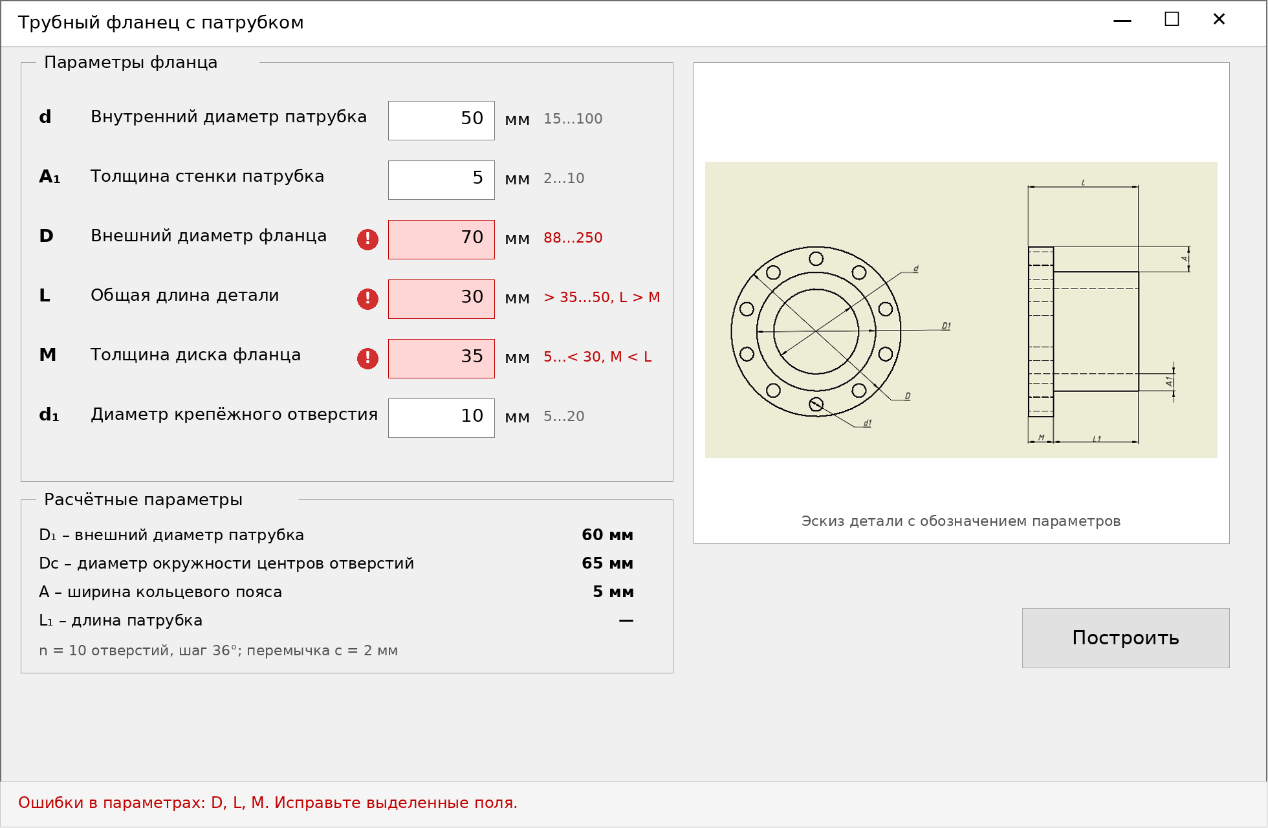
Рисунок 3.5 – Окно плагина с неправильно введёнными значениями параметров
При нажатии кнопки «Построить» проверка выполняется повторно. Если данные некорректны, выводится окно «Ошибка построения» с перечнем ошибок (рисунок 3.6), введённые параметры не применяются и построение не запускается. Если подключиться к Inventor или запустить его не удалось либо в ходе построения произошёл сбой COM-вызова, пользователь получает окно с сообщением об ошибке, а программа продолжает работу. На время построения кнопка «Построить» блокируется, а указатель мыши принимает вид ожидания; по ТЗ построение при запущенном Inventor должно занимать не более одной минуты.
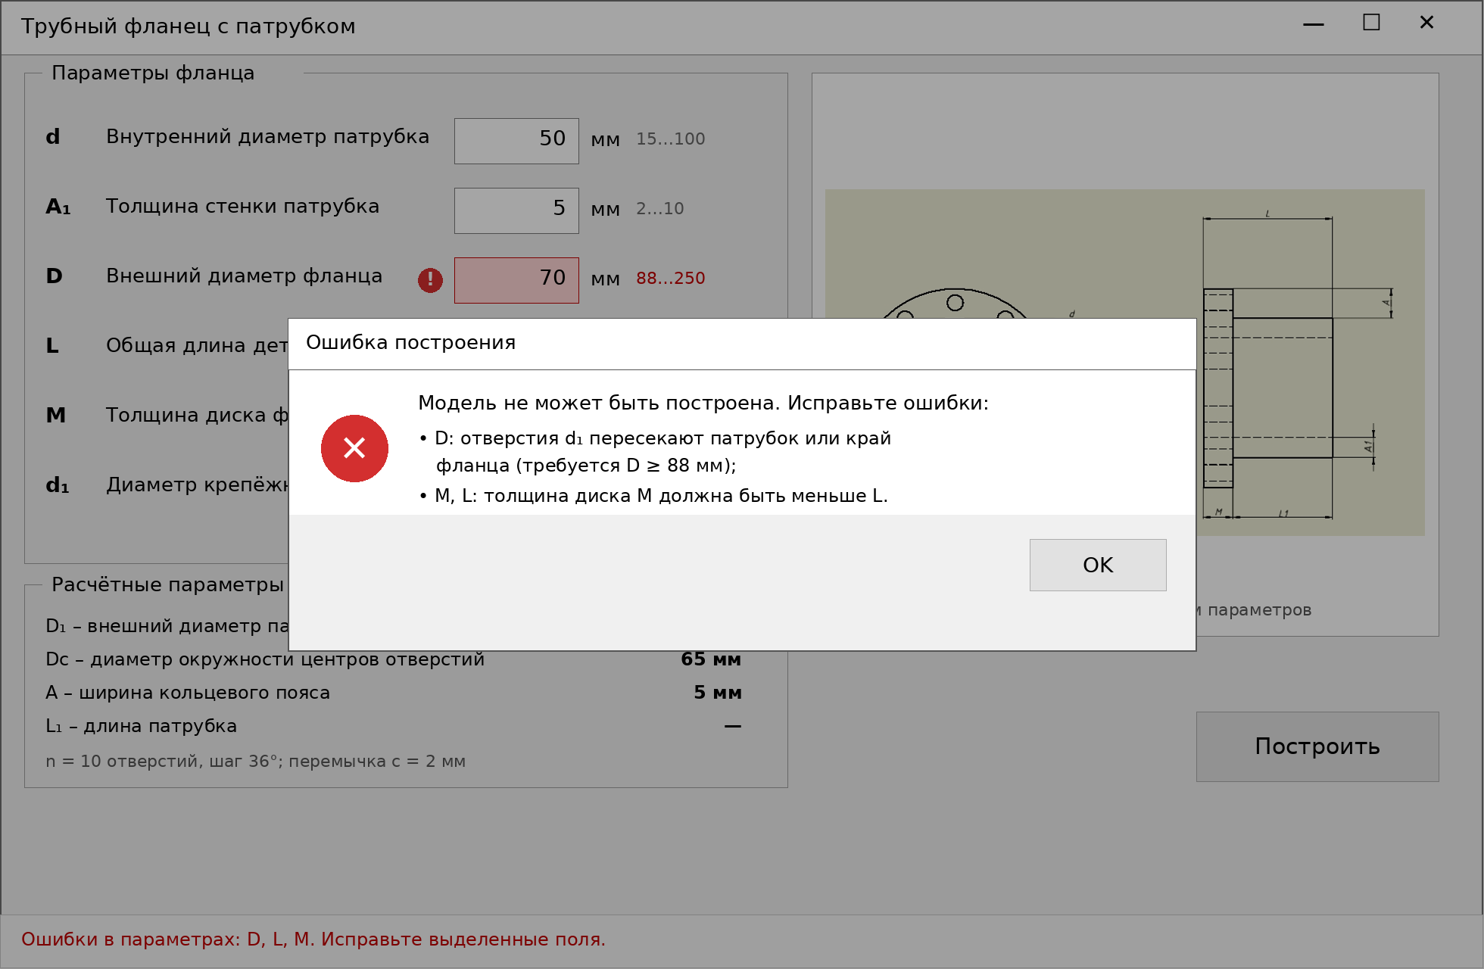
Рисунок 3.6 – Сообщение об ошибке при попытке построения с неправильными параметрами

Список использованных источников
1. Ли К. Основы САПР (CAD/CAM/CAE). СПб.: Питер, 2004. 560 с.
2. Inventor Overview [Электронный ресурс]: сайт Autodesk. URL: https://www.autodesk.com/products/inventor/overview (дата обращения: 09.11.2026).
3. Техническое задание на выполнение в 2026 году работ по разработке плагина «Трубный фланец с патрубком» для системы автоматизированного проектирования Autodesk Inventor. Томск: ТУСУР, 2026.
4. КОМПАС-3D [Электронный ресурс]: сайт компании АСКОН. URL: https://kompas.ru (дата обращения: 09.11.2026).
5. SOLIDWORKS [Электронный ресурс]: сайт компании Dassault Systèmes. URL: https://www.solidworks.com (дата обращения: 09.11.2026).
6. T-FLEX CAD [Электронный ресурс]: сайт компании «Топ Системы». URL: https://www.tflex.ru (дата обращения: 09.11.2026).
7. Inventor API Reference Manual: ExtrudeDefinition Object [Электронный ресурс]: справка Autodesk. URL: https://help.autodesk.com/cloudhelp/2025/ENU/Inventor-API/files/ExtrudeDefinition.htm (дата обращения: 09.11.2026).
8. Marshal.GetActiveObject Method [Электронный ресурс]: документация Microsoft Learn. URL: https://learn.microsoft.com/ru-ru/dotnet/api/system.runtime.interopservices.marshal.getactiveobject (дата обращения: 09.11.2026).
9. Content Center Libraries [Электронный ресурс]: справка Autodesk Inventor. URL: https://help.autodesk.com/cloudhelp/2014/ENU/Inventor/files/GUID-FE28817B-287B-408D-A99B-500C791B1F88.htm (дата обращения: 09.11.2026).
10. Parametric Flange Library – UNI EN 1092-1 (Inventor 2024 + iLogic) [Электронный ресурс]: сайт CGTrader. URL: https://www.cgtrader.com/3d-models/industrial/tool/parametric-flange-library (дата обращения: 09.11.2026).
11. About Design Accelerator [Электронный ресурс]: справка Autodesk Inventor 2025. URL: https://help.autodesk.com/cloudhelp/2025/ENU/Inventor-Help/files/GUID-24104648-BE41-49C7-9DD0-1AF2BAFC102E.htm (дата обращения: 09.11.2026).
12. ГОСТ 33259-2015. Фланцы арматуры, соединительных частей и трубопроводов на номинальное давление до PN 250. Конструкция, размеры и общие технические требования.
13. Буч Г., Рамбо Д., Якобсон И. Введение в UML от создателей языка: руководство пользователя. 2-е изд. М.: ДМК Пресс, 2012. 494 с.
14. Документация по Windows Forms [Электронный ресурс]: Microsoft Learn. URL: https://learn.microsoft.com/ru-ru/dotnet/desktop/winforms/ (дата обращения: 09.11.2026).

